Совершенство с SuperTrak
Компания B&R устроит показ конвейерной технологии на выставке "interpack"
В этом году на стенде B&R (стенд Е62, зал 6) будет продемонстрирован SuperTrak, универсальная интеллектуальная конвейерная система, которая вносит ключевой вклад в Промышленность 4.0. Революция в интеллектуальном производстве обещает производителям товаров повседневного спроса беспрецедентную общую эффективность оборудования (OEE) и низкую совокупную стоимость владения (TCO).
SuperTrak - это новое поколение технологии надежного, дружественного конвейера, построенного на базе линейного двигателя с длинным статором. В отличие от аналогичных систем, доступных до сих пор, она обеспечивает подлинную надежность промышленного уровня и простоту обслуживания. Независимые управляемые каретки позволяют производить продукцию в огромном масштабе с высокой степенью индивидуализации, а также минимизировать время, затрачиваемое на переналадку или переоборудование.
"Бесшовная" связь
Компания B&R также продемонстрирует, как наладить органичную связь открытых стандартов, такие как POWERLINK, OMAC PackML и OPC UA - "кровеносной системы" решений промышленного IoT. Бесшовное взаимодействие от датчика к облаку и между линиями от разных производителей и производственно-технологических коммуникаций, приведет к резкому скачку в эффективности работы.
Более подробно о вкладе B&R в будущее индустрии упаковки можно узнать со страниц брошюры "Packaging 4.0" и специального выпуска для клиентов. Обе публикации будут доступны посетителям выставки на стенде Е62 в зале 6.

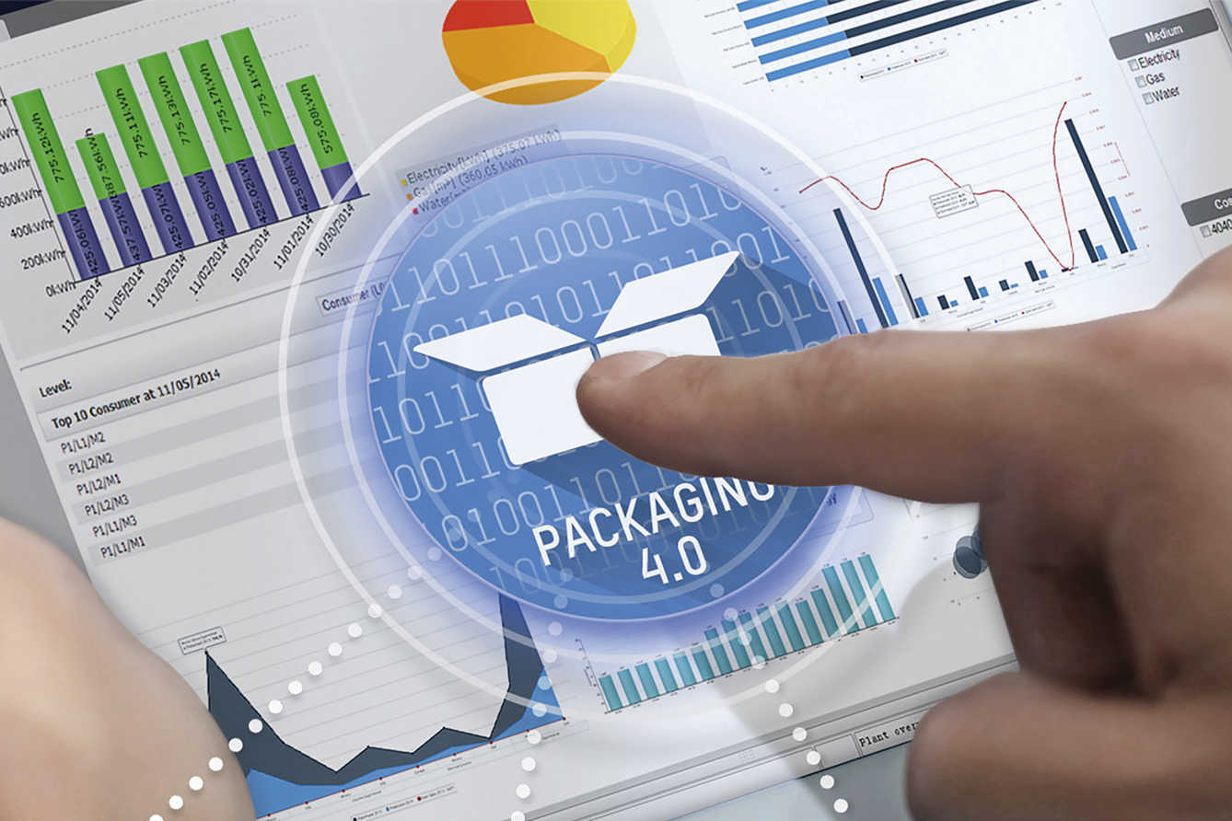
Промышленность 4.0 сулит производителям товаров повседневного спроса беспрецедентную общую эффективность оборудования (OEE) и низкую совокупную стоимость владения (TCO).

О компании B&R
Компания B&R специализируется на инновационных решениях в сфере промышленной автоматизации, а также имеет представительства по всему миру со штаб-квартирой в Австрии. Продукция B&R сочетает в себе уникальные инженерные разработки и передовые технологии, и по праву завоевала международное признание и любовь клиентов. В портфолио B&R всегда найдется комплексное решение практически для любой задачи современной промышленности: автоматизация отдельных машин или целых заводов, продвинутое управление движением, визуализация, встроенные технологии безопасности и многое другое. Технологии промышленной полевой шины POWERLINK и openSAFETY, так же, как и мощная среда разработки Automation Studio являются основой постоянного совершенствования техники автоматизации и успеха компании на рынке. Дух инноваций позволяет компании B&R быть на острие прогресса, превосходя самые смелые ожидания своих клиентов.
Более подробную информацию Вы сможете найти на www.br-automation.com.

